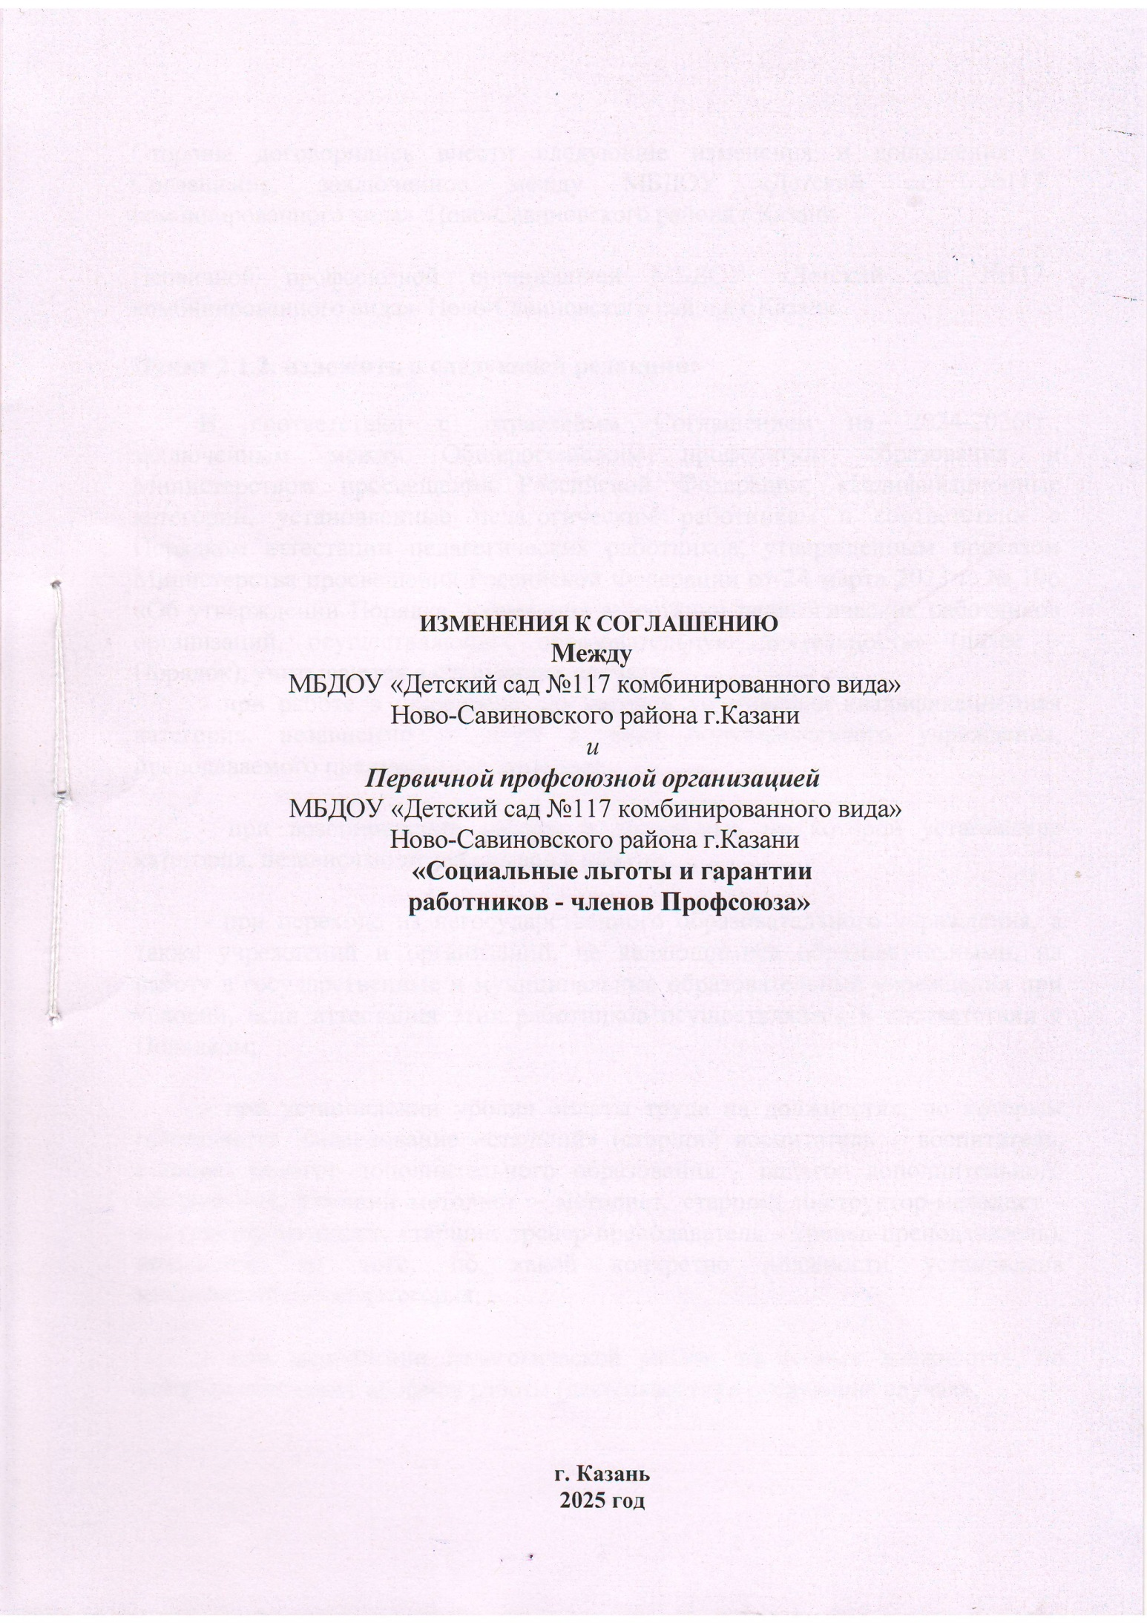

ИЗМЕНЕНИЯ К СОГЛАШЕНИЮ
Между
МБДОУ «Детский сад №117 комбинированного вида»
Ново-Савиновского района г.Казани
и
Первичной профсоюзной организацией
МБДОУ «Детский сад №117 комбинированного вида»
Ново-Савиновского района г.Казани
«Социальные льготы и гарантии
работников - членов Профсоюза»

г. Казань
2025 год

Стороны договорились внести следующие изменения и дополнения в Соглашение, заключенное между МБДОУ «Детский сад №117 комбинированного вида» Ново-Савиновского района г.Казани
и
Первичной профсоюзной организацией МБДОУ «Детский сад №117 комбинированного вида» Ново-Савиновского района г.Казани

Пункт 2.1.2. изложить в следующей редакции:

В соответствии с отраслевым Соглашением на 2024-2026гг., заключенным между Общероссийским профсоюзом образования и Министерством просвещения Российской Федерации, квалификационные категории, установленные педагогическим работникам в соответствии с Порядком аттестации педагогических работников, утвержденным приказом Министерства просвещения Российской Федерации от 24 марта 2023 г. № 196 «Об утверждении Порядка проведения аттестации педагогических работников организаций, осуществляющих образовательную деятельность» (далее – Порядок), учитываются в следующих случаях:
- при работе в должности, по которой установлена квалификационная категория, независимо от типа и вида образовательного учреждения, преподаваемого предмета (дисциплины);

- при возобновлении работы в должности, по которой установлена категория, независимо от перерывов в работе;

- при переходе из негосударственного образовательного учреждения, а также учреждений и организаций, не являющимися образовательными, на работу в государственные и муниципальные образовательные учреждения при условии, если аттестация этих работников осуществлялась в соответствии с Порядком;

- при установлении уровня оплаты труда на должностях, по которым применяется наименование «старший» (старший воспитатель – воспитатель, старший педагог дополнительного образования - педагог дополнительного образования, старший методист – методист, старший инструктор-методист - инструктор-методист, старший тренер-преподаватель - тренер-преподаватель), независимо от того, по какой конкретно должности установлена квалификационная категория;

- при выполнении педагогической работы на разных должностях, по которым совпадают профили работы (деятельности) в следующих случаях:

Должность, по которой установлена квалификационная категория | Должность, по которой может учитываться категория, установленная по должности, указанной в графе № 1
Учитель, преподаватель | Воспитатель (независимо от места работы), социальный педагог, педагог–организатор, педагог дополнительного образования (при совпадении профиля кружка, направления дополнительной работы профилю основной работы), учитель, преподаватель, ведущий занятия по профильным темам из курса основного предмета, (например, валеология как часть курса биологии, или профильные темы по медицинской подготовке из курса «Основы безопасности и защиты Родины»);  советник директора по воспитанию и взаимодействию с детскими общественными объединениями;  тьютор
Преподаватель-организатор основ безопасности и защиты Родины | Учитель, преподаватель, ведущий занятия с обучающимися по курсу «Основы безопасности и защиты Родины», «Допризывная подготовка» сверх учебной нагрузки, входящей в основные должностные обязанности;  учитель, преподаватель физкультуры (физического воспитания), руководитель физического воспитания;  Советник директора по воспитанию и взаимодействию с детскими общественными объединениями
Учитель, преподаватель, ведущий занятия с обучающимися по курсу «Основы безопасности и защиты Родины», «Допризывная подготовка» сверх учебной нагрузки, входящей в основные должностные обязанности;  учитель, преподаватель физкультуры (физического воспитания), руководитель физического воспитания | Преподаватель-организатор основ безопасности и защиты Родины
Руководитель физического воспитания | Учитель, преподаватель физкультуры (физического воспитания), инструктор по физкультуре; учитель, преподаватель, ведущий занятия из курса «Основы безопасности и защиты Родины» (ОБЗР)
Мастер производственного обучения | Учитель труда (технологии), преподаватель, ведущий работу по аналогичной специальности, инструктор по труду, педагог дополнительного образования (по аналогичному профилю)
Учитель трудового обучения (технологии) | Мастер производственного обучения, инструктор по труду
Учитель - дефектолог, учитель-логопед, педагог-психолог | Учитель, осуществляющий образовательную деятельность в общеобразовательных организациях, специальном (коррекционном) образовательном учреждении для обучающихся (воспитанников) с ограниченными возможностями здоровья (независимо от преподаваемого предмета либо в начальных классах);  воспитатель, педагог дополнительного образования (при совпадении профиля кружка, направления дополнительной работы с профилем работы по основной должности);  педагог-психолог».

Пункт 2.1.3. дополнить абзацем следующего содержания:

«Уровень оплаты труда педагогического работника, установленный ему по ранее имевшейся квалификационной категории, сохраняется работодателем при наличии средств на срок не более одного года со дня возобновления трудовой деятельности в случае, если срок действия квалификационной категории истек в течение двух лет с момента увольнения по собственному желанию с последнего места работы в связи с выходом на пенсию по старости. Данная льгота однократная.

От работодателя:  Руководитель образовательной организации  ________/ Фахриева Р.Х.  (подпись) (Ф.И.О.)  М.П.  « __ » _________________ 2025_ г. | От работников:  Председатель первичной профсоюзной организации  _________/ Закирова Г.Н.  (подпись) (Ф.И.О.)  М.П.  « __ » _________________ 2025_ г.

